Предлог поена:

Коначно поена:

Интернет језици и алати 1: Испитни Пројекат

Датум:

Александар Ђукић, ИТ 58/18

**Питања:**

**Пројекат**

**Кратак опис: следи пример који треба обрисати и убацити свој пројекат**

Применом HTML-а и CSS-а креиран је веб сајт на тему: Тесла аутомобили. Сајт има 4 странице. Респонсиван је

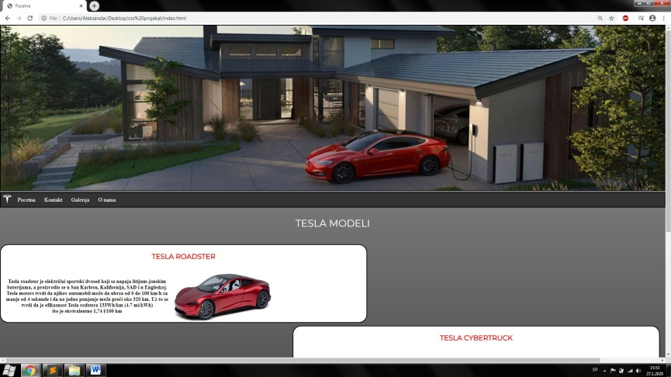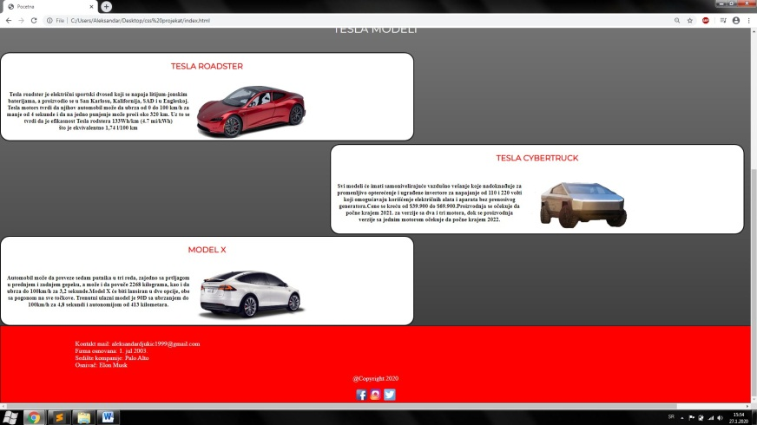

Слика 1: Почетна страница

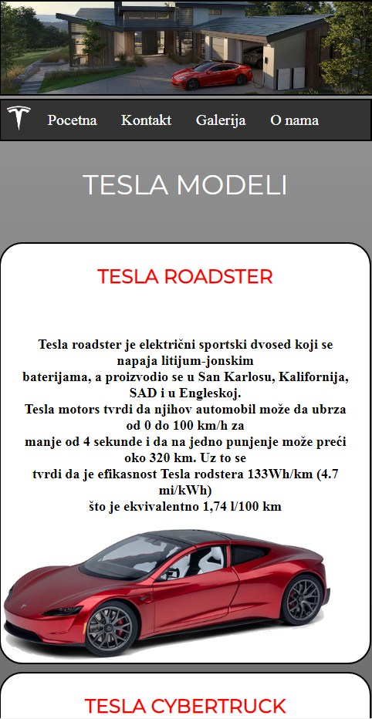

Слика 2: Страница је респонсивна

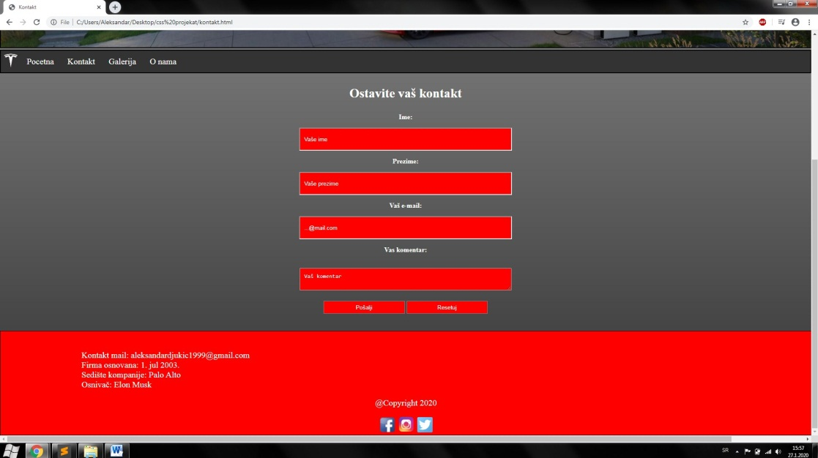

Слика 3: контакт

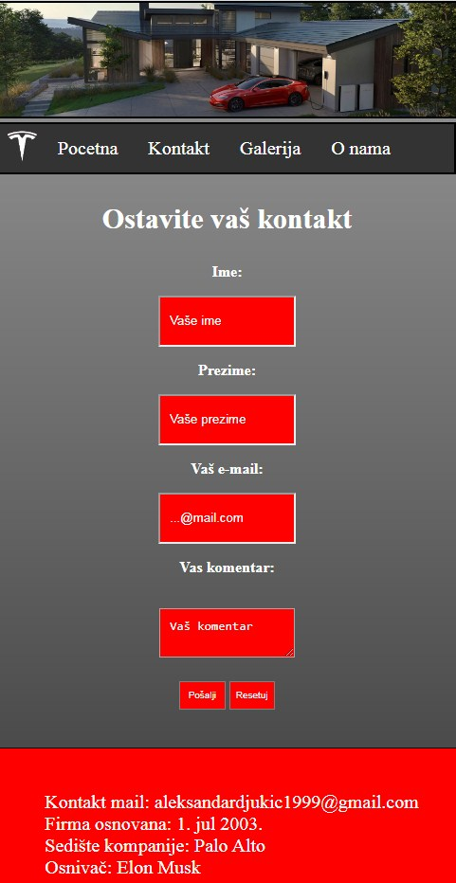

Слика 4: Страница је респонсивна

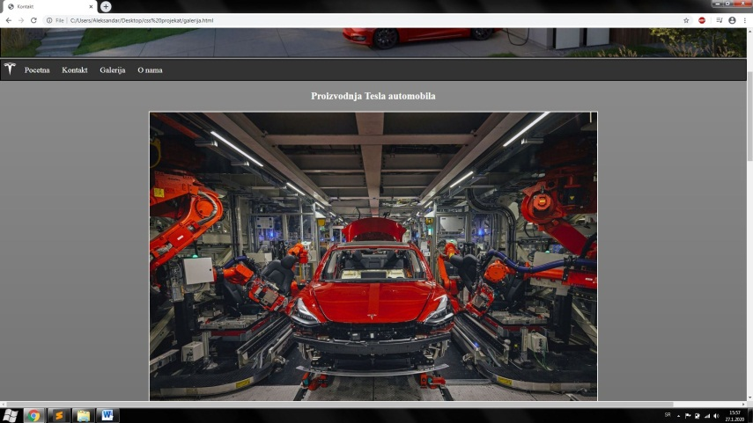

Слика 5: Галерија

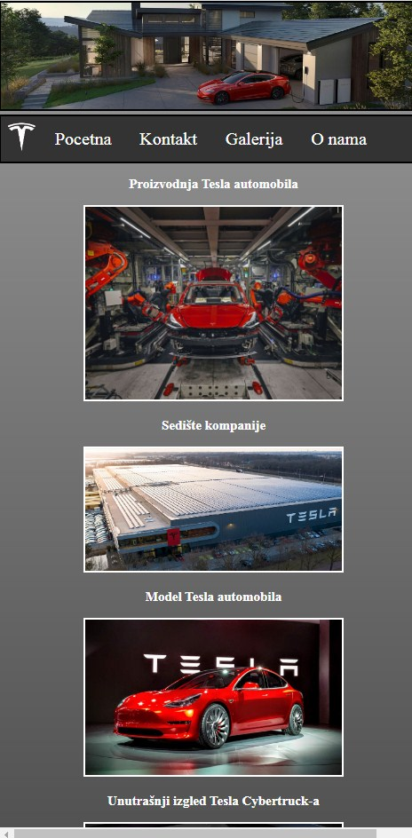

Слика 6: Страница је респонсивна

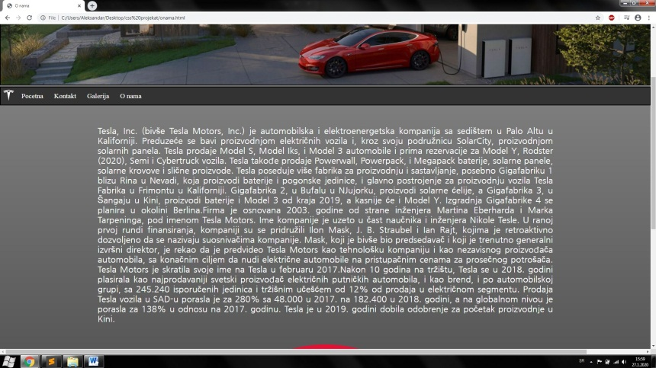

Слика 7: О нама

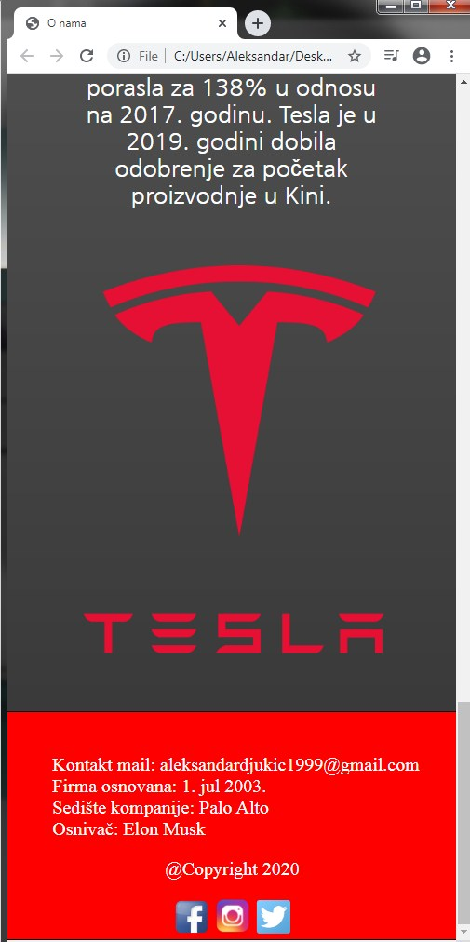

Слика 8: Страница је респонсивна

**HTML** (*index.html*)

<!DOCTYPE html>

<html>

<head>

<title>Pocetna</title>

<link rel="stylesheet" href="style.css">

<link href="https://fonts.googleapis.com/css?family=Montserrat&display=swap" rel="stylesheet">

</head>

<body>

<header><img src="baner2.jpg" class="baner"></header>

<nav>

<ul>

<li><img src="logo.png" class="logo"></li>

<li><a href="index.html">Pocetna</a></li>

<li><a href="kontakt.html">Kontakt</a></li>

<li><a href="galerija.html">Galerija</a></li>

<li><a href="onama.html">O nama</a></li>

</ul>

</nav>

<div class="sadrzaj">

<p class="naslov">TESLA MODELI</p><br>

<div class="roadster">

<p class="malinaslov">TESLA ROADSTER</p><br>

<p class="text1">

Tesla roadster je električni sportski dvosed koji se napaja litijum-jonskim<br>

baterijama, a proizvodio se u San Karlosu, Kalifornija, SAD i u Engleskoj.<br>

Tesla motors tvrdi da njihov automobil može da ubrza od 0 do 100 km/h za<br>

manje od 4 sekunde i da na jedno punjenje može preći oko 320 km. Uz to se <br>

tvrdi da je efikasnost Tesla rodstera 133Wh/km (4.7 mi/kWh)<br>

što je ekvivalentno 1,74 l/100 km</p>

<img src="slika1.png" class="slika1">

</div>

<div class="cybertruck">

<p class="malinaslov">TESLA CYBERTRUCK</p><br>

<p class="text1">

Svi modeli će imati samonivelirajuće vazdušno vešanje koje nadoknađuje za <br>

promenljivo opterećenje i ugrađene invertore za napajanje od 110 i 220 volti<br>

koji omogućavaju korišćenje električnih alata i aparata bez prenosivog <br>

generatora.Cene se kreću od $39.900 do $69.900.Proizvodnja se očekuje da <br>

počne krajem 2021. za verzije sa dva i tri motora, dok se proizvodnja <br>

verzije sa jednim motorom očekuje da počne krajem 2022.</p>

<img src="slika2.png" class="slika2">

</div>

<div class="modelx">

<p class="malinaslov">MODEL X</p><br>

<p class="text1">

Automobil može da preveze sedam putnika u tri reda, zajedno sa prtljagom<br>

u prednjem i zadnjem gepeku, a može i da povuče 2268 kilograma, kao i da<br>

ubrza do 100km/h za 3,2 sekunde.Model X će biti lansiran u dve opcije, obe<br>

sa pogonom na sve točkove. Trenutni ulazni model je 90D sa ubrzanjem do <br>

100km/h za 4,8 sekundi i autonomijom od 413 kilometara. </p>

<img src="slika3.png" class="slika3">

</div>

</div>

<footer>

<p class="footer-text">Kontakt mail: aleksandardjukic1999@gmail.com<br>

Firma osnovana: 1. jul 2003.<br>

Sedište kompanije: Palo Alto<br>

Osnivač: Elon Musk

</p>

<p class="copyright">@Copyright 2020</p>

<div class="dmreze">

<a href="www.facebook.com"><img src="fb.png" class="ikonica"></a>

<a href="www.instagram.com"><img src="ig.png" class="ikonica"></a>

<a href="www.twitter.com"><img src="twiter.png" class="ikonica"></a>

</div>

</footer>

</body>

</html>

**HTML** (*kontakt.html*)

<!DOCTYPE html>

<html>

<head>

<title>Kontakt</title>

<link rel="stylesheet" href="style.css">

</head>

<body>

<header><img src="baner2.jpg" class="baner"></header>

<nav>

<ul>

<li><img src="logo.png" class="logo"></li>

<li><a href="index.html">Pocetna</a></li>

<li><a href="kontakt.html">Kontakt</a></li>

<li><a href="galerija.html">Galerija</a></li>

<li><a href="onama.html">O nama</a></li>

</ul>

</nav>

<form>

<p class="text2">Ostavite vaš kontakt</p>

<p class="text3">Ime: </p><input type="text" placeholder="Vaše ime" class="forme"><br>

<p class="text3">Prezime: </p><input type="text" placeholder="Vaše prezime" class="forme"><br>

<p class="text3">Vaš e-mail: </p><input type="e-mail" placeholder="...@mail.com" class="forme"><br>

<p class="text3">Vas komentar: </p><br>

<textarea rows="4" cols="50"class="forme" placeholder="Vaš komentar"></textarea>

<input type="submit" class="dugme" value="Pošalji">

<input type="reset" class="dugme" value="Resetuj">

</form>

<footer>

<p class="footer-text">Kontakt mail: aleksandardjukic1999@gmail.com<br>

Firma osnovana: 1. jul 2003.<br>

Sedište kompanije: Palo Alto<br>

Osnivač: Elon Musk

</p>

<p class="copyright">@Copyright 2020</p>

<div class="dmreze">

<a href="www.facebook.com"><img src="fb.png" class="ikonica"></a>

<a href="www.instagram.com"><img src="ig.png" class="ikonica"></a>

<a href="www.twitter.com"><img src="twiter.png" class="ikonica"></a>

</div>

</footer>

</body>

</html>

**HTML** (*galerija.html*)

<!DOCTYPE html>

<html>

<head>

<title>Kontakt</title>

<link rel="stylesheet" href="style.css">

</head>

<body>

<header><img src="baner2.jpg" class="baner"></header>

<nav>

<ul>

<li><img src="logo.png" class="logo"></li>

<li><a href="index.html">Pocetna</a></li>

<li><a href="kontakt.html">Kontakt</a></li>

<li><a href="galerija.html">Galerija</a></li>

<li><a href="onama.html">O nama</a></li>

</ul>

</nav>

<div class="galerija">

<p class="galerijatext">Proizvodnja Tesla automobila</p>

<img src="galerija1.jpg" class="galerijaslike">

<p class="galerijatext">Sedište kompanije</p>

<img src="galerija2.jpg" class="galerijaslike">

<p class="galerijatext">Model Tesla automobila</p>

<img src="galerija3.jpg" class="galerijaslike">

<p class="galerijatext">Unutrašnji izgled Tesla Cybertruck-a</p>

<img src="galerija4.jpg" class="galerijaslike">

</div>

<footer>

<p class="footer-text">Kontakt mail: aleksandardjukic1999@gmail.com<br>

Firma osnovana: 1. jul 2003.<br>

Sedište kompanije: Palo Alto<br>

Osnivač: Elon Musk

</p>

<p class="copyright">@Copyright 2020</p>

<div class="dmreze">

<a href="www.facebook.com"><img src="fb.png" class="ikonica"></a>

<a href="www.instagram.com"><img src="ig.png" class="ikonica"></a>

<a href="www.twitter.com"><img src="twiter.png" class="ikonica"></a>

</div>

</footer>

</body>

</html>

**HTML** (*onama.html*)

<!DOCTYPE html>

<html>

<head>

<title>O nama</title>

<link rel="stylesheet" href="style.css">

<link href="https://fonts.googleapis.com/css?family=Nanum+Gothic&display=swap" rel="stylesheet">

</head>

<body>

<header><img src="baner2.jpg" class="baner"></header>

<nav>

<ul>

<li><img src="logo.png" class="logo"></li>

<li><a href="index.html">Pocetna</a></li>

<li><a href="kontakt.html">Kontakt</a></li>

<li><a href="galerija.html">Galerija</a></li>

<li><a href="onama.html">O nama</a></li>

</ul>

</nav>

<div class="onamatext">

<p class="text4">Tesla, Inc. (bivše Tesla Motors, Inc.) je automobilska i elektroenergetska kompanija sa sedištem u Palo Altu u Kaliforniji. Preduzeće se bavi proizvodnjom električnih vozila i, kroz svoju podružnicu SolarCity, proizvodnjom solarnih panela. Tesla prodaje Model S, Model Iks, i Model 3 automobile i prima rezervacije za Model Y, Rodster (2020), Semi i Cybertruck vozila. Tesla takođe prodaje Powerwall, Powerpack, i Megapack baterije, solarne panele, solarne krovove i slične proizvode. Tesla poseduje više fabrika za proizvodnju i sastavljanje, posebno Gigafabriku 1 blizu Rina u Nevadi, koja proizvodi baterije i pogonske jedinice, i glavno postrojenje za proizvodnju vozila Tesla Fabrika u Frimontu u Kaliforniji. Gigafabrika 2, u Bufalu u NJujorku, proizvodi solarne ćelije, a Gigafabrika 3, u Šangaju u Kini, proizvodi baterije i Model 3 od kraja 2019, a kasnije će i Model Y. Izgradnja Gigafabrike 4 se planira u okolini Berlina.Firma je osnovana 2003. godine od strane inženjera Martina Eberharda i Marka Tarpeninga, pod imenom Tesla Motors. Ime kompanije je uzeto u čast naučnika i inženjera Nikole Tesle. U ranoj prvoj rundi finansiranja, kompaniji su se pridružili Ilon Mask, J. B. Straubel i Ian Rajt, kojima je retroaktivno dozvoljeno da se nazivaju suosnivačima kompanije. Mask, koji je bivše bio predsedavač i koji je trenutno generalni izvršni direktor, je rekao da je predvideo Tesla Motors kao tehnološku kompaniju i kao nezavisnog proizvođača automobila, sa konačnim ciljem da nudi električne automobile na pristupačnim cenama za prosečnog potrošača. Tesla Motors je skratila svoje ime na Tesla u februaru 2017.Nakon 10 godina na tržištu, Tesla se u 2018. godini plasirala kao najprodavaniji svetski proizvođač električnih putničkih automobila, i kao brend, i po automobilskoj grupi, sa 245.240 isporučenih jedinica i tržišnim učešćem od 12% od prodaja u električnom segmentu. Prodaja Tesla vozila u SAD-u porasla je za 280% sa 48.000 u 2017. na 182.400 u 2018. godini, a na globalnom nivou je porasla za 138% u odnosu na 2017. godinu. Tesla je u 2019. godini dobila odobrenje za početak proizvodnje u Kini.</p>

</div>

<div class="slikaonama">

<img src="slikaonama.png" class="slikaonama">

</div>

<footer>

<p class="footer-text">Kontakt mail: aleksandardjukic1999@gmail.com<br>

Firma osnovana: 1. jul 2003.<br>

Sedište kompanije: Palo Alto<br>

Osnivač: Elon Musk

</p>

<p class="copyright">@Copyright 2020</p>

<div class="dmreze">

<a href="www.facebook.com"><img src="fb.png" class="ikonica"></a>

<a href="www.instagram.com"><img src="ig.png" class="ikonica"></a>

<a href="www.twitter.com"><img src="twiter.png" class="ikonica"></a>

</div>

</footer>

</body>

</html>

**CSS**(*style.css*) // цео фајл из спољашњег фолдера, избацити коментаре

.baner{

width: 100%;

height: auto;

border: 2px solid black;

}

body{

background: linear-gradient(#999999,#333333);

margin: 0;

padding: 0;

}

ul {

list-style-type: none;

margin: 0;

padding: 0;

overflow: hidden;

background-color: #333333;

border: 2px solid black;

}

li {

float: left;

text-align: center;

}

li a {

display: block;

color: white;

font-size: 20px;

padding: 14px 16px;

text-decoration: none;

}

li a:hover {

background-color: red;

}

.logo{

width: 45px;

height: 37px;

padding-top: 5px;

}

.naslov{

text-align: center;

font-size: 35px;

color: white;

font-family: 'Montserrat', sans-serif;

}

.roadster{

background-color: white;

border: 2px solid black;

width: 55%;

border-radius: 30px;

}

.modelx{

background-color: white;

border: 2px solid black;

width: 55%;

border-radius: 30px;

position: relative;

top:15px;

}

.slika1{

display:inline-block;

position: relative;

width: 350px;

height: 170px;

}

.slika2{

display:inline-block;

width: 350px;

height: 170px;

padding: 2px;

}

.slika3{

display:inline-block;

width: 350px;

height: 170px;

padding: 2px;

}

.text1{

display: inline-block;

float: left;

font-weight: bold;

font-size: 18px;

text-align: center;

padding: 0px 20px;

}

.cybertruck{

left: 44%;

background-color: white;

border: 2px solid black;

width: 55%;

border-radius: 30px;

position: relative;

top:10px;

}

.malinaslov{

color: red;

font-weight: bold;

font-size: 25px;

text-align: center;

font-family: 'Montserrat', sans-serif;

padding: 2px;

}

footer{

margin-top: 15px;

top:10px;

width: 100%;

border: 1px solid black;

background-color: red;

}

.copyright{

color: white;

text-align: center;

font-size: 20px;

}

.footer-text{

color: white;

font-size: 20px;

padding-top: 25px;

left: 10%;

position: relative;

}

.ikonica{

width: 40px;

height: 40px;

}

.dmreze{

text-align: center;

}

form{

text-align: center;

}

fieldset{

border: 2px solid black;

width: 98%

}

textarea, input[type=text],[type=e-mail]{

width: 25%;

height: 30px;

padding: 10px;

background-color: red;

color: white;

}

::placeholder{

color: white;

}

.text2{

color: white;

font-size: 30px;

font-weight: bold;

}

.text3{

color: white;

font-weight: bold;

}

textarea{

display: block;

margin-left: auto;

margin-right: auto;

}

.dugme{

display: inline-block;

}

input[type=submit],[type=reset]{

background-color: red;

color: white;

border: 1px solid gray;

margin-top: 25px;

margin-bottom: 25px;

height: 30px;

width: 10%;

}

.dugme:hover{

background-color: #595959;

border: 1px solid red;

}

.text4{

color: white;

font-size: 25px;

}

.onamatext{

width: 70%;

text-align: justify;

margin-left: auto;

margin-right: auto;

margin-top: 60px;

font-family: 'Nanum Gothic', sans-serif;

}

.slikaonama{

width: 500px;

height: 500px;

position: relative;

animation: anim 6s infinite;

}

@keyframes anim {

0%{ left: 10%; top: 10%; }

50%{ left: 50%; top: 10%; }

100%{ left: 10%; top: 10%; }

}

.galerija{

text-align: center;

}

.galerijaslike{

width: 60%;

height: auto;

border: solid 2px white;

}

.galerijatext{

color: white;

font-weight: bold;

font-size: 25px;

}

@media only screen and (max-width: 1000px) {

.slika1{

width: 90%;

}

.slika2{

width: 90%;

}

.slika3{

width: 90%;

}

.roadster{

width: 99%

}

.cybertruck{

width: 99%;

left:0%;

}

.modelx{

width: 99%

}

input[type=submit],[type=reset]{

font-size: 10px;

}

.galerijatext{

font-size: 15px;

}

.onamatext{

font-size: 15px;

text-align: center;

}

.slikaonama{

animation: none;

}

}